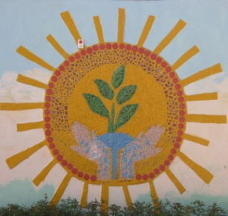
Автономное учреждение дошкольного
образования муниципального образования
Заводоуковский городской округ
Центр развития ребёнка Детский сад "Родничок"

Сборник здоровьесберегающих технологий.

с. Новая Заимка 2014г

Савельева Е.В.
Сборник здоровьесберегающих технологий, посвященный весенней тематике.

Составитель: Савельева Елена Васильева, музыкальные руководитель АУ ДО МО ЗГО «Центр развития ребенка- детский сад «Родничок».

Данная брошюра содержит материал адресованный воспитателям и родителям.

ПАЛЬЧИКОВЫЕ ИГРЫ- РАЗМИНКИ
«Солнечные зайчики».
Солнечные зайчики (вращение кистями рук
пальцами вверх)
Играют на столе. (в том же положении пальцы
постукивают по столу)
Поманю их пальчиком, (ладони развёрнуты к себе, поочерёдное
покачивание пальцами от большого до
мизинца)
Пусть бегут ко мне. («ветерок на себя»)
Ну, лови, лови скорей,
Лови справа, лови левей... (руки в стороны, махи вправо-влево)
Убежал на потолок, прыг-скок.(потягивание двумя руками вверх,
прыжки)
«Солнышко»
Солнышко, солнышко, протянуть руки вверх
Погуляй у речки волнообразные движения в воздухе
Солнышко, солнышко, протянуть руки вверх
Разбросай колечки. колечки 1-2, 1-3, 1-4, 1-5 пальцами
Мы колечки соберем, складывать в правую руку
Золоченые возьмем, складывать в левую руку
Покатаем, «покатать» в ладонях
Поиграем, пошлепать по коленям
И тебе назад вернем. протянуть руки вверх.

«Солнечные зайчики»
Скачут побегайчики- Сжимать в кулачек
Солнечные зайчики. и разжимать пальцы рук.
Мы зовем их- не идут Делать жест «позвать»
Были тут- и нет их тут. Встряхивать кистями рук.
Прыг, прыг Хлопки в ладоши то у правой,
то у левой щеки,
По углам.
Были там- и нет их там.
Где же зайчики? Показывают ладошки,
пожимают плечами.
Ушли. Вы ни где их не нашли
***
Отшумели все метели руки моторчиком
И морозы не трещат. Стучать кулачками по коленям
С крыш закапали капели Соединить каждый пальчик с большим
И сосульки в ряд висят Раскрыть все пальцы вниз.

ГРОЗА
Капли первые упали, (слегка постучать двумя пальцами каждой
руки по столу)
Пауков перепугали. (внутренняя сторона ладони опущена вниз;
пальцы слегка согнуть и, перебирая ими,
показать, как разбегаются пауки)
Дождик застучал сильней, (постучать по столу всеми пальцами
обеих рук)
Птички скрылись средь ветвей. скрестив руки, ладони соединить
тыльной стороной;
махать пальцами, сжатыми вместе).
Дождь полил как из ведра, (сильнее постучать по столу всеми
пальцами обеих рук)
Разбежалась детвора. (указательный и средний пальцы обеих
рук бегают по столу, изображая
человечков; остальные пальцы прижаты
к ладони).
В небе молния сверкает, (нарисуйте пальцем в воздухе молнию)
Гром все небо разрывает. Барабанить кулаками, а затем похлопать
в ладоши)
А потом из тучи солнце (поднять обе руки вверх с разомкнутыми
пальцами)
Вновь посмотрит нам в оконце!

ДЫХАТЕЛЬНО-ГОЛОСОВЫЕ УПРАЖНЕНИЯ
Динамический этюд «Что такое весна?»
По весне мы слышим (пальчик приближаем к
губкам и произносим «ш-ш-ш»)
Стук капели с крыши, («тук-тук-тук-тук»)
Бормотание ручья, («бр-бр-бр-буль-буль-буль-бр-бр-бр»)
Звонкий голос воробья. («чики-рики-чик-чирик»)

«Хорошая погода».
сформировать сильную воздушную струю
Небо хмурится с утра,
Надо солнышку помочь.
Ветерочком стану я,
Уходите тучи прочь.

Весна
Звенит капель «Кап-кап!» Произносить высоким голосом
Бегут ручейки. «Бл-л-л..пропеть на одном дыхании сверху вниз.
Оседают сугробы « А-а-а»- произносить басом
И скрипят под ногами.
Поют птицы «Чирик»- в разных регистрах
Сосульки тают ледяные, «Кап-кап» высоким голосом.
И небеса ясны. «У-у-уууууу»
Умытыми и чистыми
Мы встретим День Весны.

ИГРОВОЙ МАССАЖ
(Проводится массаж лица).
Светит яркое весеннее солнышко поглаживание и ласкает нам лицо.
Дождик ещё холодный постукивание подушечками пальцев
По утрам ещё иногда пощипывает морозец – пощипывание
Тихий-тихий дождик Легко стучим пальчиками по лицу
Кап-кап-кап.
Сильней, сильней дождик Барабанить пальчиками по лбу, щекам
Кап-кап-кап,
Сильный, сильный ливень Спиралевидные движения пальцами
Кап-кап-кап! по лицу,
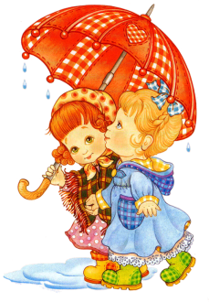
Гром! Гром! Хлопаем,
В небе молния блестит! руки вверх.

Дождик - Лей.
(1) Дождик, дождик, лей, лей, лей, на меня и на людей,
На людей по ложке, на меня по крошке,
(2) Дождик лей посильней, будет травка зеленей.
Дождик, дождик, лей, лей, лей, на меня и на людей,
( 3) А наш огород поливай весь год.

1 - постукивать указательным пальцем по плечикам и спинке
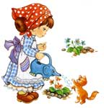
2 - тихонько барабанить всеми пальцами по плечикам и спинке
Лен зеленый
Лён зеленой при горе, при крутой.
(1) Уж я *сеяла, сеяла лён,
Уж я *сеяла, сеяла лён,
Уж я, сея, приговаривала,
Сапогами приколачивала.
*(2) стлала то (3) сушила (4) я мяла (5) чесала (6) я пряла

1 - легко постукиваем кончиками расслабленных пальцев по голове малыша
2 – поглаживаем голову
3 - дуем на головку, шейку, а если поём под «минусовку», то заменяем слово «сушила» на слово «трепала» и кончиками пальцев слегка треплем волосы
4 – «мнём» волосики
5 – чешем волосы кончиками пальцев
6 – «прядём» волосики

Массаж спины «Дождик»
Дождик бегает по крыше - ( встать друг за другом паровозиком
Бом-бом, бом-бом! и похлопывать друг друга по спине)
По весёлой звонкой крыше -
Бом-бом, бом-бом!
- Дома, дома посидите – ( постукивание пальчиками)
Бом-бом, бом-бом!
Никуда не выходите –
Бом-бом, бом-бом
- Почитайте, поиграйте – ( поколачивание кулачками)
Бом-бом, бом-бом!
А уйду, тогда гуляйте...
Бом-бом, бом-бом!
- Повторение 1 куплета ( поглаживание ладошками)

РЕЧЕВЫЕ ИГРЫ С ДВИЖЕНИЯМИ
«На лужайке
На лужайке поутру (дети встают в круг, берутся за руки)
Мы затеяли игру.
Я - подснежник, ты - вьюнок, (пружинка в разные стороны)
Становитесь в наш венок.
Раз, два, три, четыре, (делают 4 шага назад)
Раздвигайте круг пошире.
А теперь мы ручейки,
Побежим вперегонки. (бегут по кругу)
Прямо к озеру спешим, (раздвигают круг)
Станет озеро большим.
Становитесь в круг опять (смыкают круг)
Будем в солнышко играть.
Мы – весёлые лучи, (тянутся на носочках, руки вверх)
Мы – резвы и горячи. (прыгают на носочках)

Полянка
Вот полянка, а вокруг (широким жестом развести руки в стороны)
Липы выстроились в круг, (округленные руки сцепить над головой)
Липы кронами шумят, (руки вверху, покачать ими из
стороны в сторону)
Ветры в их листве гудят (наклониться вперед)
Вниз верхушки пригибают, (наклонившись вперед, покачать
туловищем из стороны в сторону)
И качают их, качают.
После дождика и гроз (выпрямиться, руки поднять)
Липы льют потоки слёз, (плавно опустить руки, перебирая
пальцами)
Каждый листик по слезинке (руки вниз, энергично потряхивать
кистями)
Должен сбросить на тропинки.
Кап и кап, кап и кап - (хлопать в ладоши)
Капли, капли, капли, - кап!
До чего же листик слаб! («уронить»руки)
Он умоется дождём, (погладить сначала одну, потом
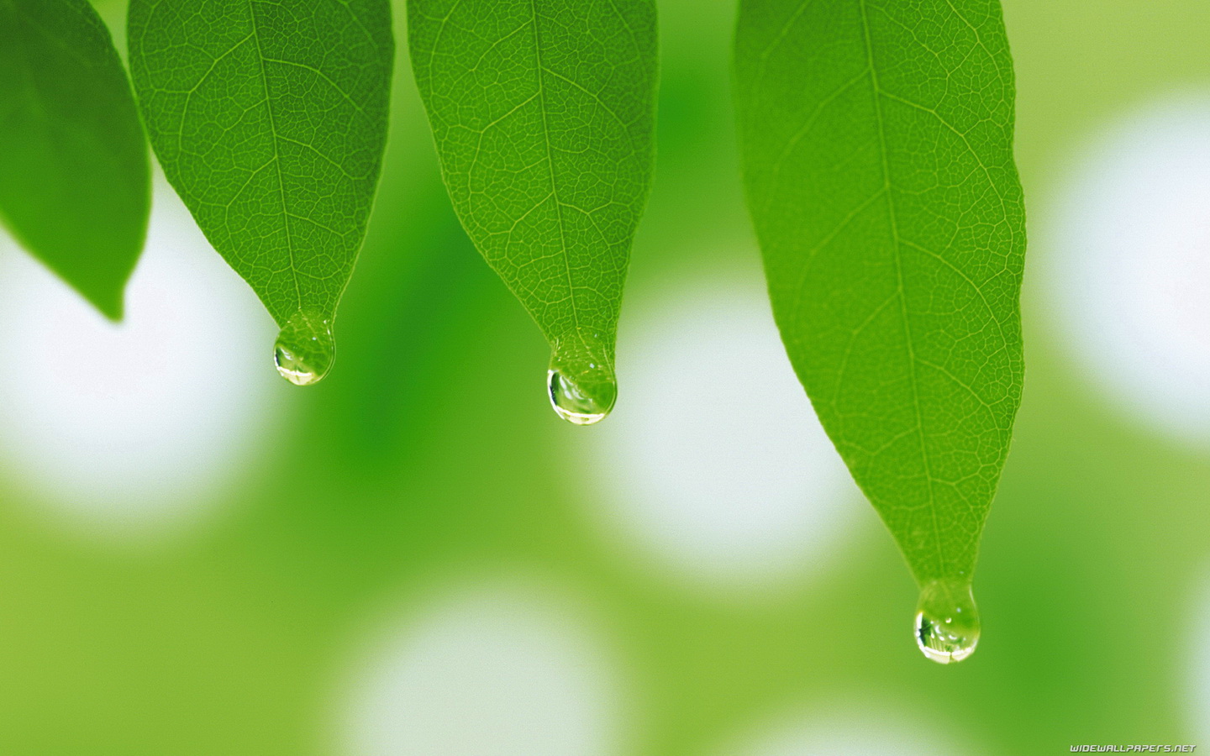
другую руку)
Будет крепнуть с каждым днём, (сжать кулаки)

Весна идет.
Собирайся детвора Весна зовёт…»Гулять пора!» (Хлопают в ладоши) Будем по лесу гулять (шагают) Свежим воздухом дышать (вдох ,выдох) На носочках по тропинке Друг за другом мы пойдём (идут на носочках)
В маленькие лужицы, Не наступим, обойдём (высоко поднимая колени) Встали ели на пути, Нам их нужно обойти. Идите дети осторожно О ёлки уколоться можно. (змейкой) Вот сороки пролетели (машут крыльями) Им сорокам не до сна! Трещат сороки-белобоки «Весна идёт! Идёт Весна!» (шагают) За весною мы пошли На полянку мы пришли. ( рассаживаются)
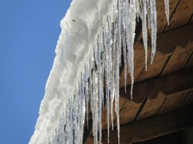

Шаловливые сосульки.
Шаловливые сосульки пружинка с поворотом
Сели на карниз. присесть
Шаловливые сосульки качать головой из стороны в сторону
Посмотрели вниз. сделать козырек.
Посмотрели, чем кидаться, поднять плечи «удивиться»
Стали каплями кидаться. Брызги руками.

Март
Март сосульки свесил с крыши (взявшись за руки идём по кругу)
И капелью зазвенел. (остановились, ритмично хлопаем)
Солнце в небе выше, выше. (подняли руки вверх)
Все хлопочут много дел. (наклоны вправо и влево)
Скоро снег совсем растает. (приседаем и встаём)
Выйдут в поле трактора. (руки на пояс, с перетопом
продвигаемся вперёд)
Чёрный грач весну встречает (идём, высоко поднимая колени)
Громкой песней: (машем руками, «крылья»)
Кра-кра-кра.

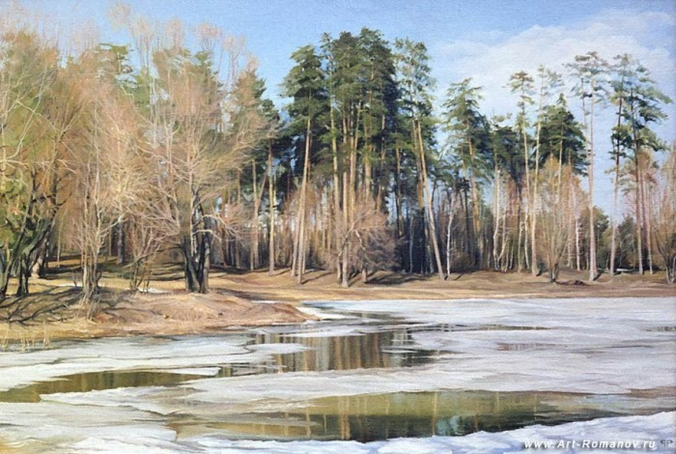

СОДЕРЖАНИЕ
- Пальчиковые игры-разминки……………………………2стр.
- Солнечные зайчики
- Солнышко
- Солнечные зайчики- побегайчики
- Отшумели все метели…………………………… 3стр.
- Дыхательно –голосовые упражнения.
- Динамический этюд: Что такое весна?
- Хорошая погода.
- Весна.
- Игровой массаж……………………………………………4стр.
- Светит яркое солнышко
- Дождик – Лей.
- Лен зеленый.
- Дождик…………………………………………….5стр
- Речевые игры с движениями.
- На лужайке
- Полянка…………………………………………….6стр.
- Весна идет.
- Шаловливые сосульки…………………………….7стр.
- Март.

